В Кинеле инспектора ДПС провели мероприятие по контролю за правилами перевозки пассажиров автобусами.

Сотрудники Кинельской Госавтоинспекции провели мероприятия по соблюдению Правил дорожного движения водителями пассажирского транспорта. 24.01.2019 года, с 21:00 до 00:00, на 23 км а/д обводная г. Самара совместно со старшим инспектором ОВМ МО МВД России «Кинельский» старшим лейтенантом полиции Акмаевым Р.В. в рамках проведения оперативно-профилактического мероприятия по контролю за соблюдением водителями, осуществляющими пассажирские перевозки, законодательства в области БДД было проверено 9 автобусов на предмет технического состояния транспортного средства и 9 водителей автобусов. В ходе проведения мероприятия в отношении водителей было составлено 2 административных материала по ст. 12.6 КоАП РФ.

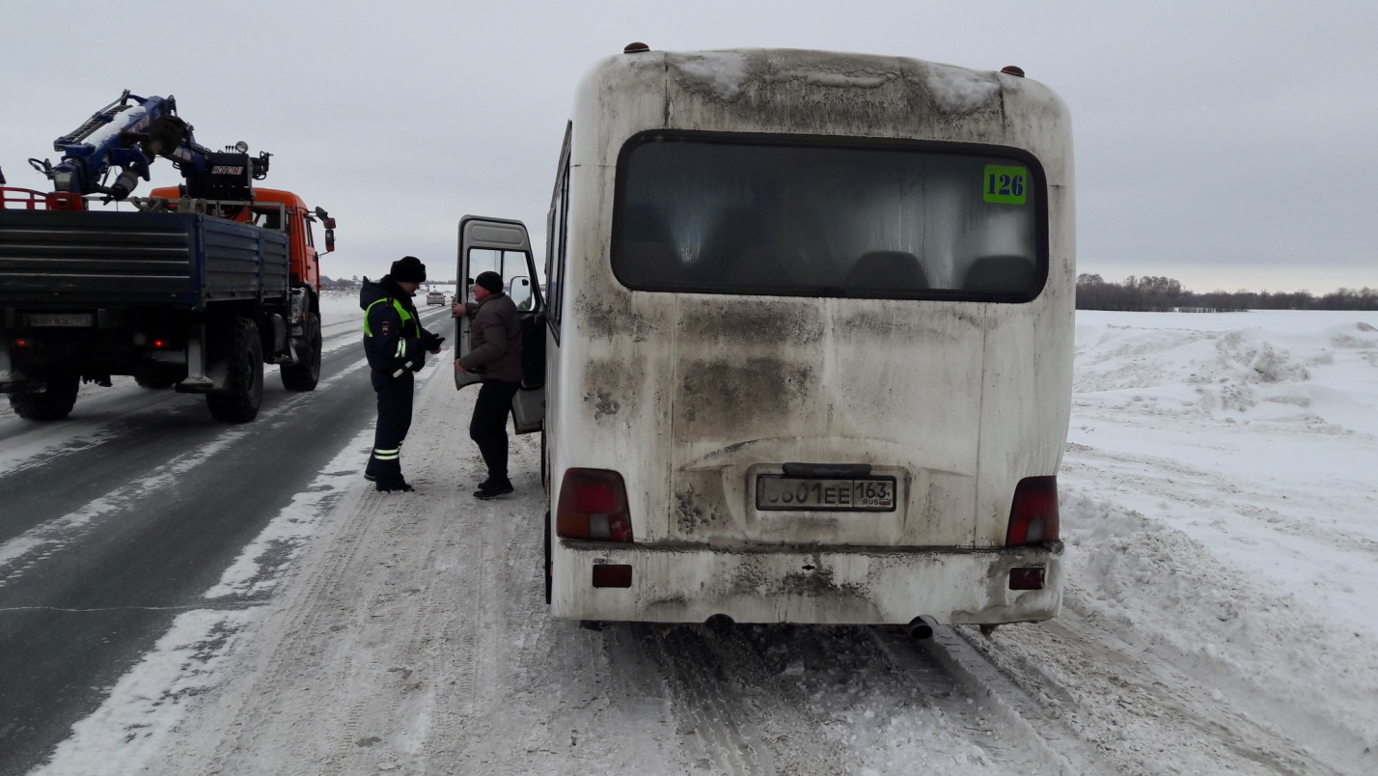

ОГИБДД МО МВД России «Кинельский»

